Mẫu đơn rút hồ sơ chuyển trường 2025 (tiểu học, THCS, THPT)
Việc chuyển trường là nhu cầu phổ biến trong quá trình học tập của học sinh ở các cấp học, từ Tiểu học, Trung học Cơ sở đến Trung học Phổ thông. Lý do có thể đến từ việc thay đổi nơi cư trú, điều kiện gia đình, hoặc mong muốn học tập ở môi trường phù hợp hơn. Dù lý do là gì, học sinh hoặc phụ huynh đều cần nộp đơn xin rút hồ sơ tại trường đang theo học để hoàn tất thủ tục chuyển trường. Trong bài viết này, Vietjack sẽ cung cấp mẫu đơn rút hồ sơ chuyển trường năm 2025 mới nhất, áp dụng cho cả ba cấp học: Tiểu học, THCS và THPT, cùng với hướng dẫn chi tiết cách soạn và nộp đơn đúng quy định. Mời các bạn cùng đón đọc!
1. Đơn xin rút hồ sơ chuyển trường là gì?
Đơn xin rút hồ sơ chuyển trường là một loại đơn do phụ huynh hoặc học sinh lập, gửi đến trường hiện tại để xin được rút lại toàn bộ hồ sơ học tập của học sinh, thường là để chuyển sang học tại một trường khác. Văn bản này thể hiện nguyện vọng của học sinh/phụ huynh muốn dừng việc học tại trường cũ, làm căn cứ để nhà trường tiến hành các thủ tục liên quan, như cấp phát học bạ và các giấy tờ khác.
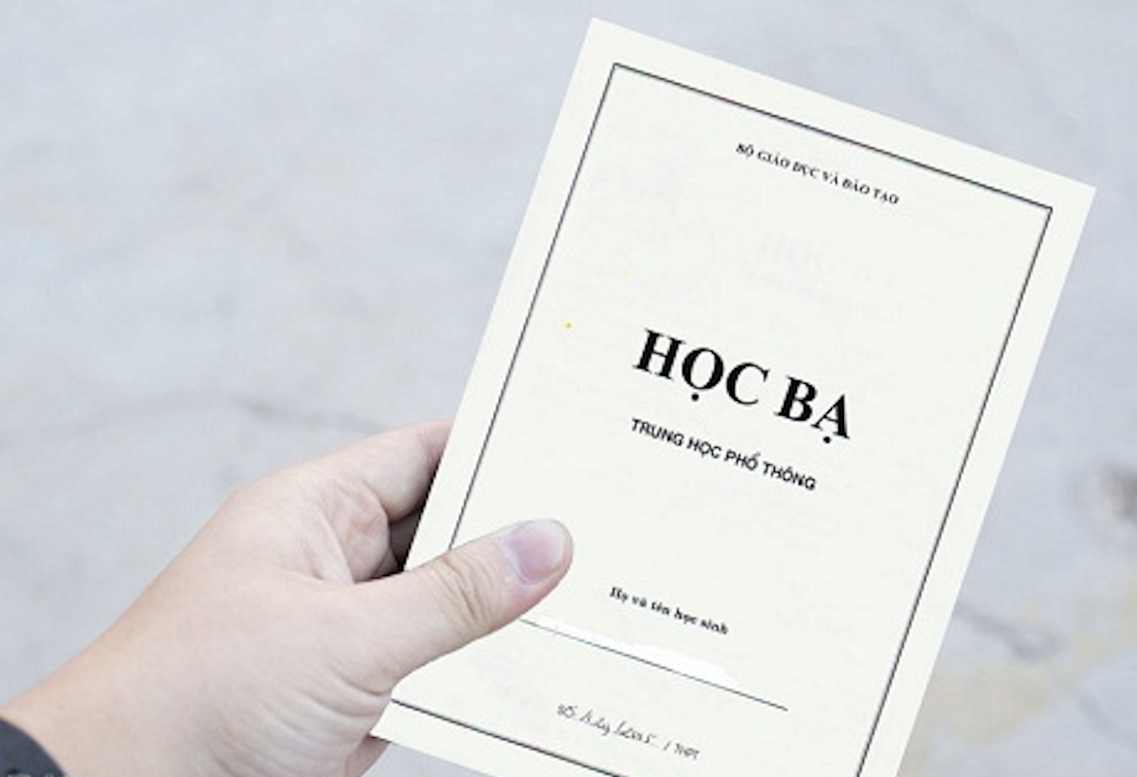
Đơn xin rút hồ sơ chuyển trường 2025 (Ảnh minh họa: Internet)
2. Mẫu đơn xin rút hồ sơ chuyển trường 2025
2.1. Mẫu đơn xin rút hồ sơ chuyển trường cho học sinh cấp Tiểu học
CỘNG HÒA XÃ HỘI CHỦ NGHĨA VIỆT NAM
Độc lập – Tự do – Hạnh phúc
ĐƠN XIN RÚT HỌC BẠ
Kính gửi: Hiệu trưởng Trường Tiểu học…………................................................................
Tôi tên: …………………………………………………………………….........................
Là cha (mẹ) học sinh: ……………………………..………………….........................……
Lớp: ……………….…… Năm học: …………………………………...........................….
Ngày sinh: ……………………………………………………………........................……
Địa chỉ thường trú: ………….…………………........................………..…………………
……………………………………………………......................…………………………
Nay tôi làm đơn này xin cho cháu rút học bạ tại trường .....................................................
Lý do: ………………………………….……………………………………......................
……………………………………………….……………………………….....................
Kính mong Hiệu trưởng trường Tiểu học ………............................................…. xem xét.
Trân thành cảm ơn!
…, ngày…, tháng…, năm …
Người làm đơn
(Ký và ghi rõ họ tên)
2.2. Mẫu đơn xin rút học bạ dành cho cấp THCS, THPT:
CỘNG HÒA XÃ HỘI CHỦ NGHĨA VIỆT NAM
Độc lập – Tự do – Hạnh phúc
ĐƠN XIN RÚT HỌC BẠ
Kính gửi: Hiệu trưởng Trường …………………………………………………………....
Tôi tên: ………………………………………………………………….…………………
Là cha (mẹ) học sinh: …………………………………………………….………………..
Lớp: ……………….…………..… Năm học: ………………………………………….….
Ngày sinh: …………………………………………………………………………………
Địa chỉ thường trú: ………………………………………………………..….……………
…………………………………………………………………………..…………………
Nay tôi làm đơn này xin cho học sinh:………… rút học bạ tại Trường ……………..……
Lý do: ………………………………….……………………………………………..……
……………………………………………………………………………….………….…
Kính mong Hiệu trưởng trường ………………………….………. xem xét và giải quyết.
Tôi xin trân thành cảm ơn!
…………, ngày…, tháng…, năm …
Người làm đơn
(Ký và ghi rõ họ tên)
Bạn có thể tải các mẫu đơn rút hồ sơ chuyển trường mới nhất TẠI ĐÂY.

3. Hồ sơ, trình tự, thủ tục xin chuyển trường cho học sinh năm 2025
a) Học sinh tiểu học:
* Hồ sơ chuyển trường:
Theo Điều 36 Thông tư 28/2020/TT-BGDĐT, hồ sơ gồm:
- Đơn xin chuyển trường của cha mẹ hoặc người giám hộ (mẫu theo Phụ lục I Thông tư 28).
- Học bạ.
- Thông tin học tập: gồm bảng tổng hợp kết quả đánh giá, tiến độ chương trình học, tài liệu học tập (mẫu theo Phụ lục III).
- Kế hoạch giáo dục cá nhân (nếu học sinh là người khuyết tật).
* Trình tự, thủ tục thực hiện:
- Cha mẹ hoặc người giám hộ nộp đơn xin chuyển trường tại trường nơi chuyển đến (trực tiếp, qua bưu điện hoặc qua Cổng dịch vụ công).
- Trong vòng 3 ngày làm việc, hiệu trưởng trường nơi chuyển đến có ý kiến đồng ý hoặc không đồng ý (nêu rõ lý do).
- Nếu được đồng ý, phụ huynh gửi đơn cho trường nơi học sinh đang theo học để làm thủ tục rút hồ sơ.
- Trường nơi chuyển đi có trách nhiệm trả hồ sơ trong vòng 3 ngày làm việc.
- Phụ huynh nộp toàn bộ hồ sơ cho trường mới.
- Trường tiếp nhận tổ chức khảo sát, tư vấn và xếp lớp trong vòng 3 ngày làm việc kể từ khi nhận đủ hồ sơ.
* Trường hợp học sinh từ nước ngoài về Việt Nam:
- Hồ sơ gồm đơn đề nghị (Phụ lục II Thông tư 28) và các tài liệu liên quan.
- Trường tổ chức khảo sát trình độ, xếp lớp phù hợp trong vòng 7 ngày làm việc sau khi đồng ý tiếp nhận.
b) Học sinh THCS và THPT
* Hồ sơ chuyển trường:
Căn cứ theo Điều 5 Quyết định 51/2002/QĐ-BGDĐT, hồ sơ gồm:
- Đơn xin chuyển trường (do cha mẹ hoặc người giám hộ ký).
- Học bạ (bản chính).
- Giấy chứng nhận trúng tuyển vào lớp đầu cấp (đối với THPT).
- Giấy giới thiệu chuyển trường của:
+ Hiệu trưởng trường đang học.
+ Trưởng phòng GD&ĐT (đối với THCS) hoặc Giám đốc Sở GD&ĐT (đối với THPT) – nếu chuyển từ tỉnh/thành khác.
* Trình tự, thủ tục chuyển trường:
Đối với học sinh THCS:
- Chuyển trong tỉnh/thành: Hiệu trưởng trường nơi đến tiếp nhận và giải quyết.
- Chuyển từ tỉnh khác: Phòng Giáo dục & Đào tạo nơi đến tiếp nhận hồ sơ, giới thiệu về trường phù hợp.
Đối với học sinh THPT:
- Chuyển trong tỉnh/thành: Hiệu trưởng trường nơi đến tiếp nhận và giải quyết.
- Chuyển từ tỉnh khác: Sở Giáo dục & Đào tạo nơi đến kiểm tra hồ sơ, giới thiệu về trường phù hợp.
* Thời điểm thực hiện
Thông thường, học sinh được chuyển trường sau học kỳ I hoặc trong thời gian hè trước khi khai giảng.
Trường hợp đặc biệt sẽ do:
Trưởng phòng GD&ĐT quyết định (đối với THCS).
Giám đốc Sở GD&ĐT quyết định (đối với THPT).
c) Những quy định đặc biệt về chuyển trường THPT công lập – tư thục.
Theo Điều 2 Quyết định 51/2002/QĐ-BGDĐT, được sửa đổi bởi Thông tư 50/2021/TT-BGDĐT, việc chuyển từ trường THPT tư thục sang công lập chỉ được xem xét trong các trường hợp sau:
- Chuyển nơi cư trú đến khu vực không có trường tư thục, và có hoàn cảnh kinh tế - xã hội đặc biệt khó khăn.

- Trường hợp chuyển đến khu vực không có trường tư thục có chất lượng tương đương (áp dụng với các trường có thi tuyển đầu vào).
Việc tiếp nhận sẽ do Giám đốc Sở GD&ĐT nơi đến xem xét và quyết định từng trường hợp cụ thể.
4. Hướng dẫn viết Đơn xin rút hồ sơ, học bạ các cấp
Người có nhu cầu xin rút học bạ có thể tự soạn đơn hoặc sử dụng mẫu đơn nêu trên. Khi viết đơn, cần lưu ý một số nội dung quan trọng để đảm bảo tính chính xác, đầy đủ và đúng quy định.
- Hình thức trình bày đơn: Đơn xin rút học bạ cần được trình bày đúng theo thể thức văn bản hành chính. Đầu đơn phải có đầy đủ quốc hiệu, tiêu ngữ được căn giữa và viết hoa đúng quy định. Phần tiêu đề đơn phải được viết rõ ràng theo đối tượng: “Đơn xin rút học bạ” đối với học sinh phổ thông và “Đơn xin rút hồ sơ” đối với sinh viên các trường đại học, cao đẳng. Đây là yếu tố quan trọng để nhà trường tiếp nhận và xử lý đúng theo yêu cầu của người làm đơn.
- Thông tin cá nhân: Trong đơn, người viết cần điền đầy đủ và chính xác các thông tin cá nhân để xác minh và đối chiếu. Những thông tin này bao gồm: Họ và tên, ngày tháng năm sinh, lớp (hoặc ngành học), khóa học, mã số học sinh/sinh viên (nếu có), trường đang theo học. Các thông tin cần được kiểm tra kỹ lưỡng để tránh sai sót, ảnh hưởng đến quá trình xử lý đơn.
- Lý do xin rút học bạ: Phần lý do là nội dung quan trọng cần được trình bày rõ ràng, cụ thể và chi tiết. Người viết đơn cần nêu lý do chính đáng để nhà trường xem xét và giải quyết. Một số lý do thường gặp khi xin rút học bạ có thể bao gồm: Chuyển trường, nghỉ học vì lý do cá nhân, du học, thay đổi kế hoạch học tập hoặc chuyển đổi môi trường học tập. Cách diễn đạt trong phần này cần trung thực, dễ hiểu, không nên quá dài dòng hoặc mơ hồ.
- Yêu cầu về hình thức và ngôn ngữ: Đơn xin rút học bạ phải được trình bày một cách khoa học, rõ ràng, sạch sẽ và không có tẩy xóa. Người viết cần sử dụng ngôn ngữ trong sáng, dễ hiểu, tránh dùng từ ngữ đa nghĩa hoặc cách diễn đạt gây hiểu lầm. Nội dung đơn cần chia thành các phần rõ ràng, mỗi phần diễn đạt ngắn gọn nhưng đầy đủ ý. Nếu viết tay, chữ viết cần rõ ràng, dễ đọc, nếu đánh máy, cần sử dụng cỡ chữ, kiểu chữ trang trọng phù hợp với văn bản hành chính.
- Xác nhận của nhà trường: Một nội dung không thể thiếu trong đơn là phần xác nhận của Ban giám hiệu nhà trường. Sau khi hoàn thiện đơn, người làm đơn cần gửi tới Phòng Hành chính - Quản trị hoặc Phòng Đào tạo của trường để xin xét duyệt. Nhà trường sẽ kiểm tra tính chính xác của thông tin và xem xét lý do trước khi chấp nhận yêu cầu rút học bạ. Nếu đơn được duyệt, cần có chữ ký và con dấu của người có thẩm quyền để hoàn tất thủ tục.
Thủ tục chuyển trường năm 2025 có sự khác biệt theo từng cấp học và địa phương. Phụ huynh, học sinh cần chuẩn bị đúng hồ sơ, nộp đúng nơi, đúng thời điểm để quá trình xét duyệt được thuận lợi. Trên đây, là những cập nhật mới nhất của Vietjack về mẫu đơn cũng như lưu ý quan trọng khi rút hồ sơ chuyển trường cho từng cấp học. Trong thời gian tới, chúng tôi sẽ tiếp tục cập nhật những thông tin liên quan, hãy cùng theo dõi và đón đọc!

